ПОСТАНОВЛЕНИЕ
Администрации Левобережного сельского поселения
Тутаевского муниципального района
Ярославской области

От 27.03.2019 года № 26

Об утверждении схемы размещения
мест (площадок) накопления твердых
коммунальных отходов на территории
Левобережного сельского поселения
Тутаевского муниципального района
Ярославской области

Руководствуясь Федеральным законом № 131-ФЗ от 06.10.2003 «Об общих принципах организации местного самоуправления в Российской Федерации», Федеральным законом № 89-ФЗ от 24.06.1998 «Об отходах производства и потребления», во исполнение полномочий по участию а организации деятельности по сбору (в том числе раздельному сбору) и транспортированию твердых коммунальных отходов

АДМИНИСТРАЦИЯ ПОСЕЛЕНИЯ ПОСТАНОВЛЯЕТ:

- Утвердить схему размещения мест (площадок) накопления твердых коммунальных отходов на территории Левобережного сельского поселения Тутаевского муниципального района Ярославской области (приложение № 1) с разбивкой по населенным пунктам.
- Обнародовать настоящее постановление согласно Порядку обнародования муниципальных правовых актов Левобережного сельского поселения и разместить на официальном сайте Администрации Левобережного сельского поселения Тутаевского муниципального района Ярославской области в информационно-телекоммуникационной сети «Интернет».
- Контроль за исполнением постановления оставляю за собой.
- Постановление вступает в силу с момента обнародования.

Глава Левобережного сельского поселения М. А. Ванюшкин

Приложение 1
к постановлению Администрации
Левобережного сельского поселения
от 27.03.2019 г. № 26
№ п/п | Адрес  земельного участка | Схема размещения мест (площадок) накопления ТКО,  М 1:2000
1. | Ярославская обл.,  Тутаевский район,  с. Пшеничище, ул. Школьная  географические координаты:  Х 57.845134  Y 39.637603 | 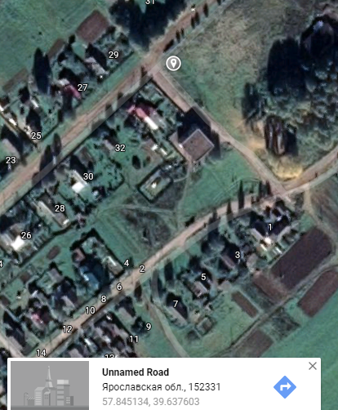 Место (площадка) накопления ТКО
№ п/п | Адрес  земельного участка | Схема размещения мест (площадок) накопления ТКО,  М 1:2000
2. | Ярославская обл.,  Тутаевский район,  с. Пшеничище, ул. Молодежная  географические координаты:  Х 57.844086  Y 39.637847 | 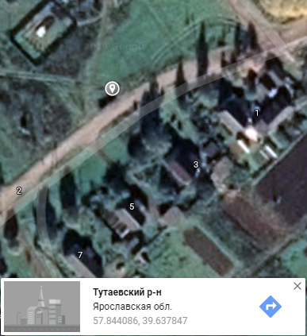 Место (площадка) накопления ТКО

№ п/п | Адрес  земельного участка | Схема размещения мест (площадок) накопления ТКО,  М 1:2000
3. | Ярославская обл.,  Тутаевский район,  д. Филинское, при въезде  географические координаты:  Х 57.803913  Y 39.717663 | 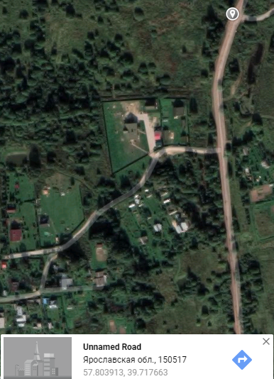 Место (площадка) накопления ТКО

№ п/п | Адрес  земельного участка | Схема размещения мест (площадок) накопления ТКО,  М 1:2000
4. | Ярославская обл.,  Тутаевский район,  д. Ивановское  географические координаты:  Х 57.803913  Y 39.717663 | Место (площадка) накопления ТКО

№ п/п | Адрес  земельного участка | Схема размещения мест (площадок) накопления ТКО,  М 1:2000
5. | Ярославская обл.,  Тутаевский район,  п. Летешовка  географические координаты:  Х 57.803913  Y 39.717663 | Место (площадка) накопления ТКО

№ п/п | Адрес  земельного участка | Схема размещения мест (площадок) накопления ТКО,  М 1:2000
6. | Ярославская обл.,  Тутаевский район,  с. Борисоглеб,  географические координаты:  Х 59.937579  Y 39.692978 | 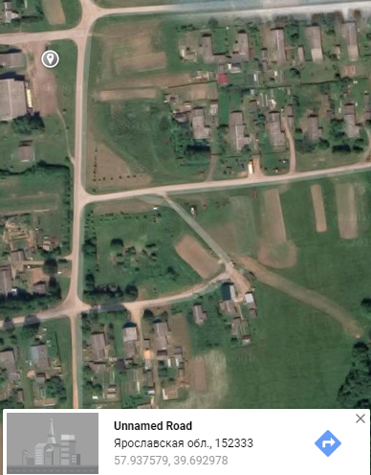 Место (площадка) накопления ТКО

№ п/п | Адрес  земельного участка | Схема размещения мест (площадок) накопления ТКО,  М 1:2000
7. | Ярославская обл.,  Тутаевский район,  с. Борисоглеб, ул. Центральная  географические координаты:  Х 57.937241  Y 39.685576 | 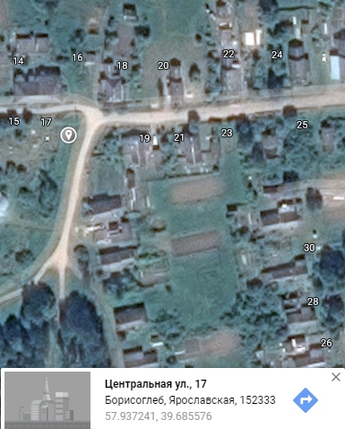Место (площадка) накопления ТКО

№ п/п | Адрес  земельного участка | Схема размещения мест (площадок) накопления ТКО,  М 1:2000
8. | Ярославская обл.,  Тутаевский район,  д. Павловское  географические координаты:  Х 57.941345  Y 39.606303 | 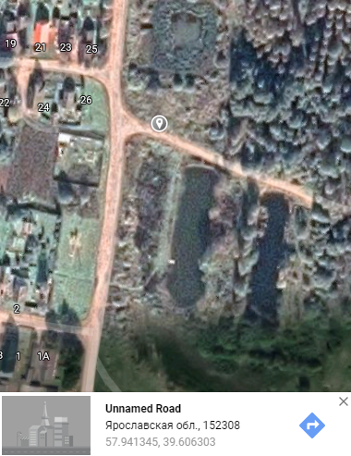 Место (площадка) накопления ТКО

№ п/п | Адрес  земельного участка | Схема размещения мест (площадок) накопления ТКО,  М 1:2000
9. | Ярославская обл.,  Тутаевский район,  д. Павловское, ул. Заречная  географические координаты:  Х 57.945931  Y 39.605372 | 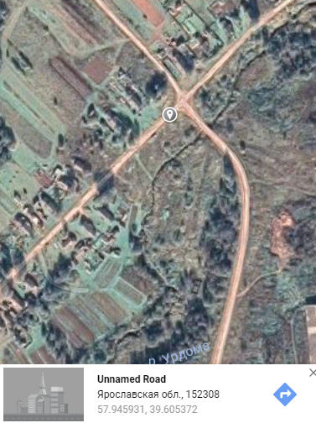 Место (площадка) накопления ТКО

№ п/п | Адрес  земельного участка | Схема размещения мест (площадок) накопления ТКО,  М 1:2000
10. | Ярославская обл.,  Тутаевский район,  п. Урдома, ул. Центральная  географические координаты:  Х 57.941621  Y 39.589956 | 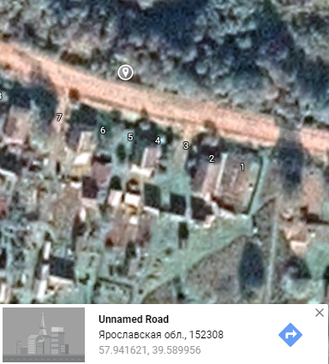 Место (площадка) накопления ТКО

№ п/п | Адрес  земельного участка | Схема размещения мест (площадок) накопления ТКО,  М 1:2000
11. | Ярославская обл.,  Тутаевский район,  п. Урдома, ул. Центральная  географические координаты:  Х 57.942490  Y 39.584247 | 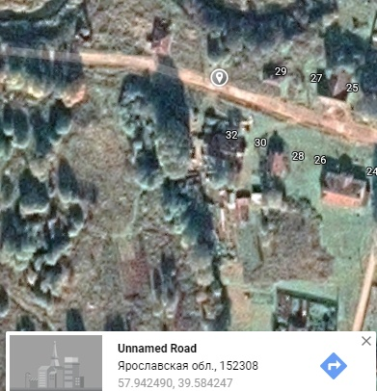 Место (площадка) накопления ТКО

№ п/п | Адрес  земельного участка | Схема размещения мест (площадок) накопления ТКО,  М 1:2000
12. | Ярославская обл.,  Тутаевский район,  п. Урдома, ул. Центральная  географические координаты:  Х 57.942505  Y 39.580187 | 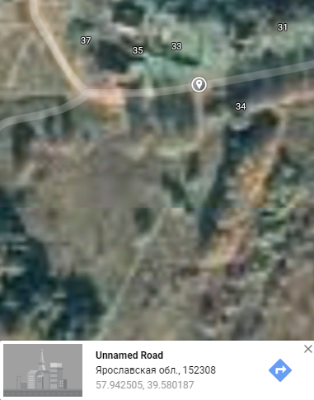 Место (площадка) накопления ТКО

№ п/п | Адрес  земельного участка | Схема размещения мест (площадок) накопления ТКО,  М 1:2000
13. | Ярославская обл.,  Тутаевский район,  п. Красный Бор, ул. Верхняя Дача  географические координаты:  Х 57.905134  Y 39.472809 | 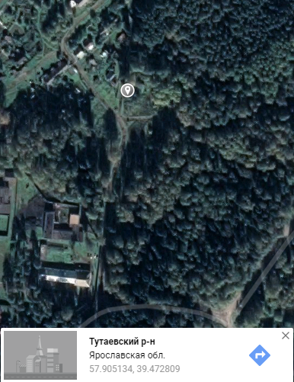 Место (площадка) накопления ТКО

№ п/п | Адрес  земельного участка | Схема размещения мест (площадок) накопления ТКО,  М 1:2000
14. | Ярославская обл.,  Тутаевский район,  п. Красный Бор, ул. Верхняя Дача  географические координаты:  Х 57.904633  Y 39.470647 | 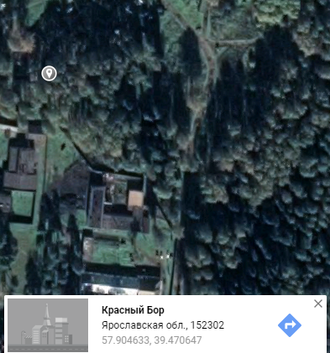 Место (площадка) накопления ТКО

№ п/п | Адрес  земельного участка | Схема размещения мест (площадок) накопления ТКО,  М 1:2000
15. | Ярославская обл.,  Тутаевский район,  д. Машаково  географические координаты:  Х 57.849375  Y 39.807254 | 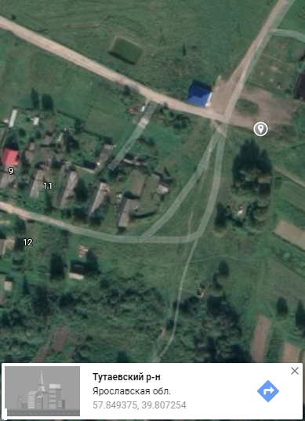 Место (площадка) накопления ТКО

№ п/п | Адрес  земельного участка | Схема размещения мест (площадок) накопления ТКО,  М 1:2000
16. | Ярославская обл.,  Тутаевский район,  д. Ясиплево, ул. Центральная, д. 1  географические координаты:  Х 57.935489  Y 39.501255 | 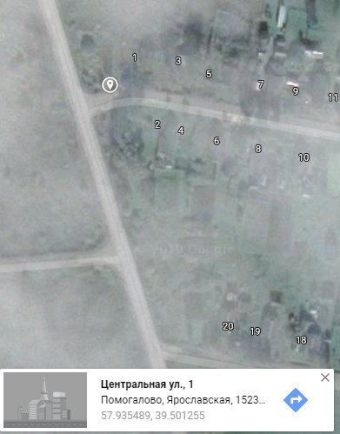 Место (площадка) накопления ТКО

№ п/п | Адрес  земельного участка | Схема размещения мест (площадок) накопления ТКО,  М 1:2000
17. | Ярославская обл.,  Тутаевский район,  д. Ясиплево, ул. Молодежная, д. 3  географические координаты:  Х 57.933276  Y 39.508833 | 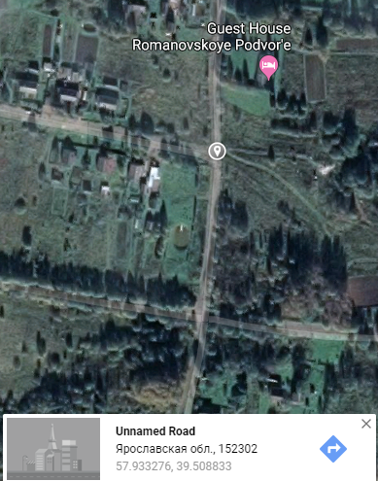 Место (площадка) накопления ТКО

№ п/п | Адрес  земельного участка | Схема размещения мест (площадок) накопления ТКО,  М 1:2000
18. | Ярославская обл.,  Тутаевский район,  д. Ясиплево, ул. Лесная, д. 9  географические координаты:  Х 57.928039  Y 39.506970 | 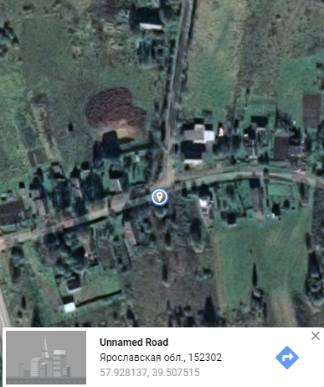 Место (площадка) накопления ТКО

№ п/п | Адрес  земельного участка | Схема размещения мест (площадок) накопления ТКО,  М 1:2000
19. | Ярославская обл.,  Тутаевский район,  д. Великое Село, ул. Центральная, д. 9  географические координаты:  Х 57.094987  Y 39.616651 | 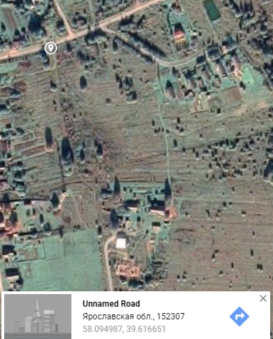 Место (площадка) накопления ТКО

№ п/п | Адрес  земельного участка | Схема размещения мест (площадок) накопления ТКО,  М 1:2000
20. | Ярославская обл.,  Тутаевский район,  д. Починок, д. 20  географические координаты:  Х 58.095961  Y 39.620966 | 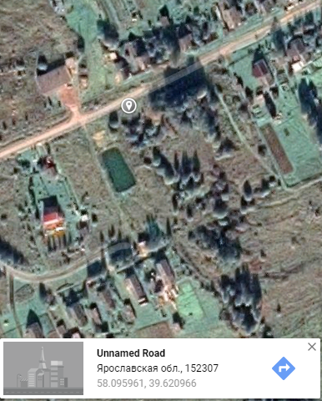 Место (площадка) накопления ТКО

№ п/п | Адрес  земельного участка | Схема размещения мест (площадок) накопления ТКО,  М 1:2000
21. | Ярославская обл.,  Тутаевский район,  д. Рославлево, д. 18а  географические координаты:  Х 58.031791  Y 39.651053 | 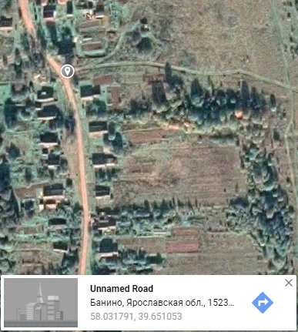 Место (площадка) накопления ТКО

